IDV
Dokumentation

BAV-DBA_Auswertung
Version 1.0

Inhaltsverzeichnis
1 Versionsnachweis 3
2 Fachliche Anforderung / Verwendungszweck 4
2.1 Inhaltliche Beschreibung 4
2.2 Anwendungskategorie 4
3 Umsetzung 5
3.1 Eingabedaten 5
3.2 Erstellungsprozess (Einzel) 5
3.3 Ausgabe (fertiger Bericht) 8
3.4 Varianten (optional) 8
4 Datensicherheit 8
4.1 Speicherort 9
4.2 Berechtigungen 9
4.3 Archivierung der historischen Berichte/Abfragen 9
5 Testverfahren 11
5.1 Für ReportNet-Berichte: 11
5.2 Ersteller / Entwickler 11
5.3 Freigabe 11

Versionsnachweis

Der folgende Versionsnachweise ist in jedem Fall auszufüllen oder entsprechend anzupassen.

Version | Datum | Bearbeiter | OE | Grund der Änderung | Status
1.0 | 24.04.2008 09:04 | Dirk Becker | CO-IS | Erstellung des Konzepts | freigegeben

Statistische Informationen
Vorlage | Fachfeinkonzept V 3.0 PBVGM der Postbank Systems AG
Druckdatum | 24.01.2008 11:53:00 vorm.
Anzahl Seiten | 10
Dokumentname | BAV-DBA_Auswertung
Autor | Dirk Becker
Vertraulichkeit |  Nur für den internen Gebrauch □ Vertraulich □ Persönlich Vertraulich

Fachliche Anforderung / Verwendungszweck

Inhaltliche Beschreibung
Auswertung der betrieblichen Altersvorsorge
ID# | Kernleistung und –anforderung (Varianten) | Anforderungsteller/Nutzer
1 | Auswertung der BAV | BAV/Hr. Paulsteiner/5209
2
3
4

Anwendungskategorie
Gemäß der Ausgabe ‚Erfassungstool_IDV_Bestand_neu070914.xls’ der Postbank vom: 14.09.2007 ist der Bericht in der Kategorie: 1

Umsetzung

Eingabedaten
T4261_BV_NGEW
T1898_VGE_GESAMT
T4263_BV_PRODUKT
T1518_WH_VE_MTL
T3808_LV_BEWERTUNG
T1248_PLANLV_VSBST

Erstellungsprozess (Einzel)
select
T4261_BV_NGEW.BUCH_DATE as BUCH_DATE,
T1518_WH_VE_MTL.LD_BEZ as LD_BEZ,
T1518_WH_VE_MTL.GD_BEZ as GD_BEZ,
T1518_WH_VE_MTL.BD_ID as BD_ID,
T1518_WH_VE_MTL.BD_NAME_LTG as BD_NAME_LTG,
T4261_BV_NGEW.BW_BLWG as BW_BLWG,
T1898_VGE_GESAMT.VGE_KLASSE as VGE_KLASSE,
case
when (T1898_VGE_GESAMT.VGE_KLASSE in (103,104,987))
then 'DBA Tandem'
when T1898_VGE_GESAMT.VGE_KLASSE = 990
then 'DBA Eigeng.'
else 'ohne DBA'
end as DBA_Beteiligung,
T4261_BV_NGEW.VGE_VMID as VGE_VMID,
T1898_VGE_GESAMT.VGE_NAME as VGE_NAME,
T4263_BV_PRODUKT.E3_BEZ as E3_BEZ,
T4263_BV_PRODUKT.E2_BEZ as E2_BEZ,
T4263_BV_PRODUKT.E1_BEZ as E1_BEZ,
T4263_BV_PRODUKT.E1_KEY as E1_KEY,
case when (T4261_BV_NGEW.GEVO_KEY = 1)
then 'BruttoNeugeschäft'
else 'StornoNeugeschäft'
end as BAV_Gevo,
T4261_BV_NGEW.ANZAHL as ANZAHL,
T4261_BV_NGEW.VOLUMEN as VOLUMEN,
T4261_BV_NGEW.VERS_VERTR_NR as VERS_VERTR_NR,
T4261_BV_NGEW.GEVO_KEY as GEVO_KEY,
T4261_BV_NGEW.BUCH_DATE as Jahr_Buchdate,
T4261_BV_NGEW.BUCH_DATE as Monat_Buchdate
from
DWH...T4261_BV_NGEW T4261_BV_NGEW
join
DWH...T1898_VGE_GESAMT T1898_VGE_GESAMT
on (T4261_BV_NGEW.VGE_VMID = T1898_VGE_GESAMT.VGE_VMID)
join
DWH...T1518_WH_VE_MTL T1518_WH_VE_MTL
on (T4261_BV_NGEW.BW_BLWG = T1518_WH_VE_MTL.WG_NR)
join
DWH...T4263_BV_PRODUKT T4263_BV_PRODUKT
on (T4261_BV_NGEW.PROD_KEY = T4263_BV_PRODUKT.E1_KEY)
where
(T4261_BV_NGEW.BUCH_DATE between
add_months(trunc((add_months(trunc(current_date,'MM'),0) - 1),'YYYY'),(-0))
and (add_months(trunc(current_date,'MM'),0) - 1))
select
T3808_LV_BEWERTUNG.BUCH_DATE as BUCH_DATE,
T3808_LV_BEWERTUNG.BUCH_DATE as Jahr_Buchdate,
T3808_LV_BEWERTUNG.BUCH_DATE as Monat_Buchdate,
T1518_WH_VE_MTL.LD_BEZ as LD_BEZ,
T1518_WH_VE_MTL.GD_BEZ as GD_BEZ,
T1518_WH_VE_MTL.BD_ID as BD_ID,
T1518_WH_VE_MTL.BD_NAME_LTG as BD_NAME_LTG,
T3808_LV_BEWERTUNG.BW_BLWG as BW_BLWG,
T3808_LV_BEWERTUNG.VGE_KLASSE as VGE_KLASSE,
case
when (T1898_VGE_GESAMT.VGE_KLASSE in (103,104,987))
then 'DBA Tandem'
when T1898_VGE_GESAMT.VGE_KLASSE = 990
then 'DBA Eigeng.'
else 'ohne DBA'
end as DBA_Beteiligung,
T3808_LV_BEWERTUNG.VGE_VMID as VGE_VMID,
T1898_VGE_GESAMT.VGE_NAME as VGE_NAME,
'betriebliche Altersvorsorge' as E3_BEZ,
'bAV BHW Leben' as E2_BEZ,
((to_char(T3808_LV_BEWERTUNG.PA_ID) || ' ') || to_char(T4516_LV_BAV_KZ.BAV_BEZ)) as Pa_Id__BEZ,
case
when (T3808_LV_BEWERTUNG.GEVO_KEY in (1,13))
then 'BruttoNeugeschäft'
when (T3808_LV_BEWERTUNG.GEVO_KEY in (5))
then 'StornoNeugeschäft'
else T1302_PLANLV_GEVO.GEVO_BEZ
end as bAV_LV_Gevo_BEZ,
case when (T3808_LV_BEWERTUNG.VERSZUS_KEY = 1)
then T3808_LV_BEWERTUNG.ANZAHL
else 0
end as ANZAHL,
T1248_PLANLV_VSBST.VSBST_KEY_BEZ as VSBST_KEY_BEZ,
T3808_LV_BEWERTUNG.GEVO_KEY as GEVO_KEY,
T3808_LV_BEWERTUNG.BBS_BETR as BBS_BETR,
T3808_LV_BEWERTUNG.VERTRAGS_NR as VERTRAGS_NR
from
DWH...T3808_LV_BEWERTUNG T3808_LV_BEWERTUNG
join
DWH...T1518_WH_VE_MTL T1518_WH_VE_MTL
on (T3808_LV_BEWERTUNG.BW_BLWG = T1518_WH_VE_MTL.WG_NR)
join
DWH...T1898_VGE_GESAMT T1898_VGE_GESAMT
on (T3808_LV_BEWERTUNG.VGE_VMID = T1898_VGE_GESAMT.VGE_VMID)
join
DWH...T1248_PLANLV_VSBST T1248_PLANLV_VSBST
on (T3808_LV_BEWERTUNG.VERSBST_KEY = T1248_PLANLV_VSBST.VSBST_KEY)
join
DWH...T1302_PLANLV_GEVO T1302_PLANLV_GEVO
on ((T3808_LV_BEWERTUNG.GEVO_KEY = T1302_PLANLV_GEVO.GEVO_KEY)
and (T3808_LV_BEWERTUNG.GF_KBEZ = T1302_PLANLV_GEVO.GESCHAEFTSART))
join
DWH...T4516_LV_BAV_KZ T4516_LV_BAV_KZ
on (T3808_LV_BEWERTUNG.PA_ID = T4516_LV_BAV_KZ.BAV_KEY)
where
(((T3808_LV_BEWERTUNG.BUCH_DATE between
add_months(trunc((add_months(trunc(current_date,'MM'),0) - 1),'YYYY'),(-0))
and (add_months(trunc(current_date,'MM'),0) - 1))
and (T3808_LV_BEWERTUNG.PA_ID in (3,4,5,6,10)))
and (T3808_LV_BEWERTUNG.GEVO_KEY in (1,5,13)))

Ausgabe (fertiger Bericht)
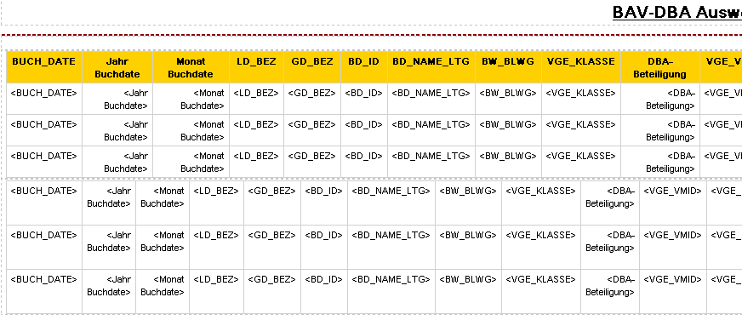
Abbildung 1

Varianten (optional)

ID# | Titel/Kurzbeschreibung / Refinanzierer
1
2
3
4
5
6

Datensicherheit
Die fertigen Berichte werden von CO-IS nicht gesondert gespeichert. Eine Ausgabeversion kann jederzeit auf dem Server von ReportNet eingesehen werden. Der Zugriff ist per Kennung nicht für jedermann gestattet.
ID | Speicherort | Berechtigungen | geschützte Bereiche
1 | Öffentliche Ordner - Cognos Connection | Benutzer: BHWLV | nur lesende und ausführende Berechtigung
2 | Öffentliche Ordner - Cognos Connection | Benutzer: UPFRONT/Berichts-Administratoren | lesend, schreibend, ausführend, zuweisend.

Speicherort
Die Abfragen sowie die Ausgaben der Berichte werden direkt auf dem Cognos Server gespeichert. Ein Zugriff ohne Authentifizierung ist nicht möglich.

Berechtigungen
An diesem Bericht kann ausschließlich die Rolle „Berichts-Administratoren“ und „Upfront“ Veränderungen vornehmen.
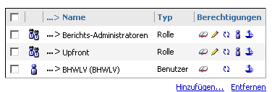
Abbildung 2

Archivierung der historischen Berichte/Abfragen
Bei ReportNet-Berichten werden der SQL-Code und die Ausgabe für die einzelnen Berichte im Fachbereichsordner je Fachbereich (Empfänger) auf dem ReportNet-Server von Cognos vorgehalten. Wird gemäß Vorgabe Fachbereich eine Änderung an den Berichten notwendig, wird die ursprüngliche Version im Historienordner vorgehalten.
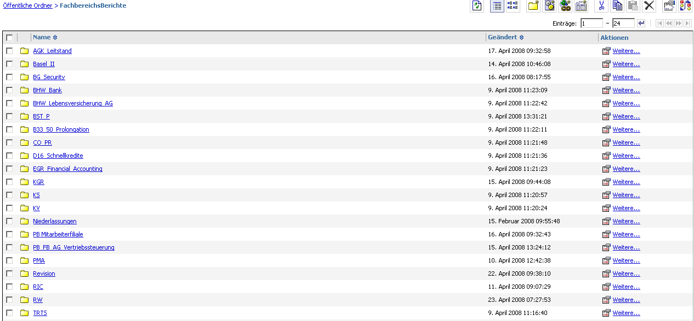
Abbildung 3
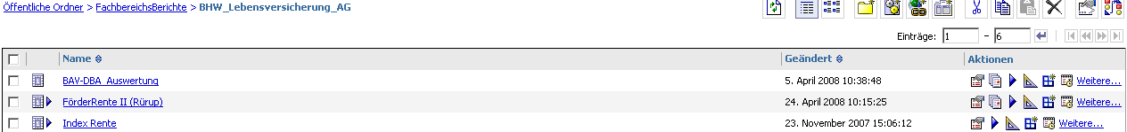
Abbildung 4

Testverfahren

Für ReportNet-Berichte:
Da die Informationen aus einer technisch abgestimmten Datenbasis gewonnen werden, ist kein separater Test erforderlich. Im Rahmen der Release-Integrationstests wird regelmäßig überprüft, ob die Reports noch fehlerfrei laufen.
Erweiterungen werden zwischen anforderndem Fachbereich, CO-IS und ggf. Abstimmung mit anderen Nutzern, ausgetestet und abgenommen.

Ersteller / Entwickler
Hier OE und Name des Erstellers, evtl. Vertreter / Vorgesetzter eintragen.
Ersteller: | Prelle, Philipp | OE | CO-IS | Tel. | (05151)18-4680
Vertreter: | Becker, Dirk | OE | CO-IS | Tel. | (05151)18-2345

Freigabe
Dokumentation der Freigabe der IDV durch einen fachseitigen Kompetenzträger mit Unterschrift. (wer ist Ansprechpartner: OE, Name, Tel. und wer nimmt die Auswertung ab)

Ansprechpartner: |  | OE | BAV | Tel. | 5209
PAULSTEINER,ROBERT

Freigabe:

24.04.2008 |  | 24.04.2008
Datum | Hahn, Luise | Datum | Koch, Bernd

